«ДЕНЬ ФОРТЕПИАНО» в детском саду.

«Клавиши чёрные, клавиши белые…
Фортепиано и пальцы умелые.
Клавиатура рукам покоряется,
А исполнитель душой направляется»
Зоя Боровик.

Знакомство детей с замечательным музыкальным инструментом фортепиано лучше всего начинать с самого раннего возраста. Мир черно – белых клавиш раскрывает богатые музыкальные образы, наполненные тихими и громкими звуками, которые можно воспроизвести на этом чудесном инструменте. Историю возникновения этого любимого всеми музыкального инструмента дети и узнали на этом занятии.
Дети под музыку входят в зал и садятся на стульчики.
Музыкальный руководитель: Давайте музыкально поздороваемся с вами.
Распевка - приветствие: «Здравствуйте, ребята!»
Сегодня у нас с вами необычное занятие. Вы все знаете, как называется инструмент, на котором я играю? (ответы детей) Правильно!
Ребята, хотите узнать историю возникновения пианино?
Слайд 1 (изображение фортепиано)
Конечно, вы знаете, как оно звучит. (демонстрация)
Но первым клавишно - струнным инструментом был клавикорд, конструкция которого сильно напоминает современное пианино. Он имел меньшие размеры и не выдавал громких звуков. Инструмент предназначался сугубо для домашней игры.
Слайд 2 (изображение и звуки клавикорда)
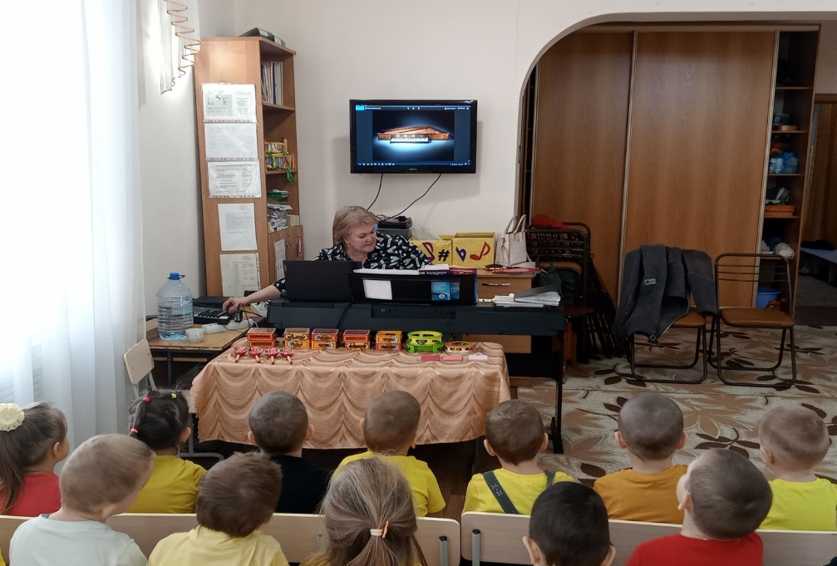
Другой предшественник, клавесин, появился позже. Он был больше клавикорда и внешне напоминал современный рояль, отличался более громким звучанием. Слайд 3 (изображение и звуки клавесина)
Затем появился спинет. Слайд 4 (изображение спинета). Спинет - разновидность клавесина, но очень компактный, его можно было переносить, брать в путешествие. Спинеты были очень функциональны и красивы. Украшались великолепной резьбой, иллюстрациями картин, оснащались маленькими ящичками для мелких вещей. Послушайте, как звучит спинет.
Но вот был изобретен инструмент, который бы мог озвучить большой концертный зал, его назвали чембало с форте и пиано, потому что на нем прекрасно можно было воспроизводить различную динамику, то есть громкость звучания.
«Форте» означало громко, «пиано» - тихо. При слиянии этих слов появился инструмент - фортепиано. То есть этот инструмент мог передавать различные динамические оттенки.
Музыкальный руководитель показывает приёмы игры на фортепиано: громко, тихо, крещендо, диминуэндо.
Музыкальный руководитель: Ребята послушайте, пожалуйста, музыкальную сказку «Кот и Мыши». А поможет нам в этом наше замечательное пианино.
Сказка на динамические оттенки «КОТ И МЫШИ»
Жил кот Василий. Ленивый был кот! Острые зубы и толстый живот.
Очень тихо всегда он ходил (пиано).
Громко настойчиво кушать просил (форте).
Да чуть потише на печке храпел (пиано).
Вот вам и все, что он делать умел.
Кот как - то раз видит сон вот такой, будто затеял с мышами он бой.
Громко крича, он их всех исцарапал своими зубами, когтистою лапой (форте).
В страхе тут мыши тихо взмолились: «Ой, пожалей, пощади, сделай милость!» (пиано.)
Тут чуть погромче воскликнул кот: «Брысь!» и врассыпную они понеслись (форте).
Пока кот спал, происходило вот что:
Мыши тихо вышли из норки, (пиано)
Громко хрустя, съели хлебные корки, (форте)
Потом чуть потише, смеясь над котом, они ему хвост завязили бантом. (пиано)
Василий проснулся и громко чихнул; (форте) к стене повернулся и снова заснул (пиано).
А мыши лентяю на спину забрались, До вечера громко над ним потешались. (форте)
Музыкальный руководитель: Вот что рассказало нам фортепиано. А теперь давайте послушаем музыкальные произведения и определим с помощью карточек разную громкость их звучания.
Игра «Тихо - громче - громко»
Цель игры: закреплять умение в различении оттенков музыки: «тихо», «громко», «не слишком громко».
Описание: цвет квадрата условно соответствует определённому динамическому оттенку: бледно окрашенный квадрат - тихому звучанию музыки, квадрат с более насыщенной окраской - более громкому звучанию, ярко окрашенный квадрат - громкому звучанию.
Методика применения: педагог использует музыкальную пьесу, где динамические оттенки изменяются последовательно. Дети показывают квадраты, соответствующие по цвету динамическим оттенкам музыки.
Прозвучали отрывки из произведений:
«В пещере горного короля» Э. Грига,
«Лунная соната» Л.В.Бетховена,
«Турецкое рондо» В.А. Моцарта.
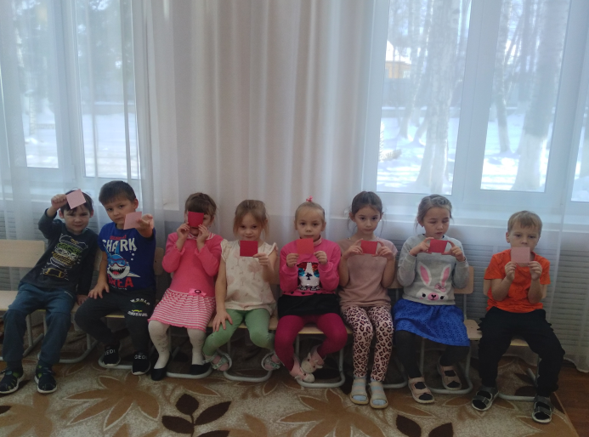
Музыкальный руководитель: Молодцы ребята! Вы научились точно определять динамические оттенки произведений.
Музыкальный руководитель: Давайте продолжим наш разговор про фортепиано. Мы посмотрели предшественников этого инструмента. Но пианино тоже не всегда выглядело так, как мы привыкли его видеть. Оно одно время даже походило на жирафа. (Слайд 5)
Как только пианино стало популярным, для него композиторы стали сочинять музыку. Исполняли эту музыку музыканты. Вы знаете, как назывались музыканты, играющие на пианино? (ответы детей). Музыканты, играющие на скрипке? (ответы детей) Барабанах? (ответы детей)
Игре на фортепиано нужно долго учиться, чтобы стать настоящим артистом. Среди пианистов есть настоящие виртуозы. Виртуозы – это музыканты очень хорошо, технично, талантливо играющие на музыкальном инструменте. (Слайд 6)
Мы сейчас посмотрим с вами на пианиста – виртуоза Дениса Мацуева.
(Видео игры Д. Мацуева)
Музыкальный руководитель: Вам понравилось, ребята? Вы хотели бы научиться, так же играть на фортепиано? (ответы детей) В нашем поселке есть Детская Музыкальная Школа, куда ходят дети, чтобы научиться играть на разных музыкальных инструментах.
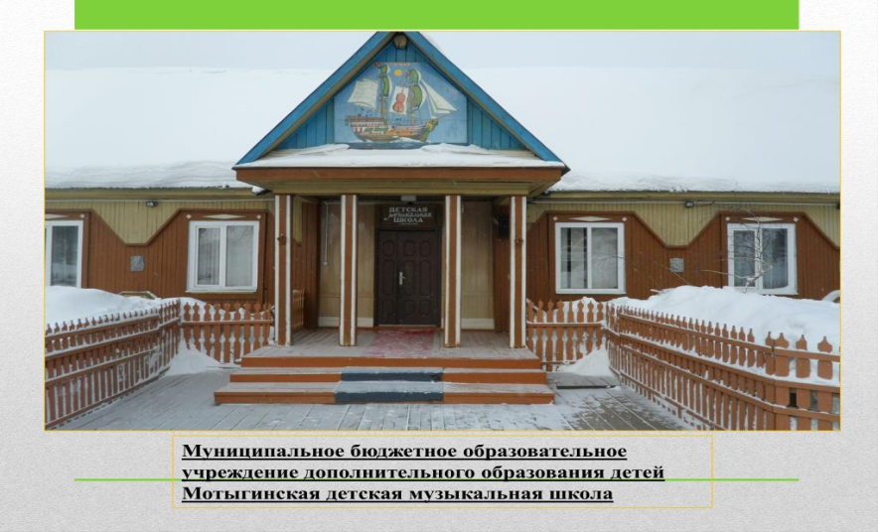
Музыкальный руководитель: А у нашего фортепиано есть брат – рояль. (Слайд 7) У рояля звук такой же, но расположение струн горизонтальное, а у пианино – вертикальное. Ранние инструменты клавикорды, клавесины имели короткую клавиатуру. А у современного пианино клавиатура стала длиннее (88 клавиш-нот). Вы видите, среди клавиш есть и белые и черные.
В современном мире цифровых технологий появились и цифровые музыкальные инструменты. В нашем зале тоже есть фортепиано и оно цифровое. Называется - синтезатор. У него много преимуществ: его не надо настраивать, оно меньше весит, его можно спокойно переносить. На цифровом инструменте можно воспроизводить разные звуки, записывать музыку.
Музыкальный руководитель: Предлагаю отдохнуть и поиграть в подвижную игру.
Подвижная игра «Хитрый кот».
Цель:
Выбирают ребёнка на роль Кота, который садится на стульчик в дальний угол и притворяется спящим.
Дети: Хитрый кот в углу сидит, притаился, будто спит - поют тихо, медленно подкрадываясь к коту.
Мыши, мыши, вот беда! – поют громче, останавливаются возле кота, берутся за голову, качают головой.
Разбегайтесь, кто куда! – поют громко, разбегаются, кот догоняет.
Игра проводится 2-3 раза, на роль Кота дети меняются.

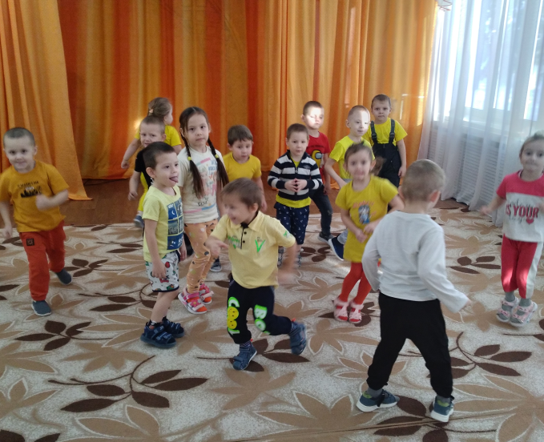
Музыкальный руководитель: Молодцы ребята! В заключение нашего занятия предлагаю послушать веселую песенку про пианино.
Песня про пианино «Баба Нина».
Музыкальный руководитель: Вам понравилось занятие? Что вы сегодня нового узнали на нашем занятии? Вы бы хотели стать настоящими пианистами? Я вас приглашаю прикоснуться к замечательному музыкальному инструменту – фортепиано, и почувствовать себя в роли пианистов.
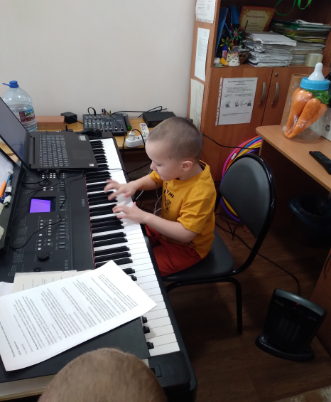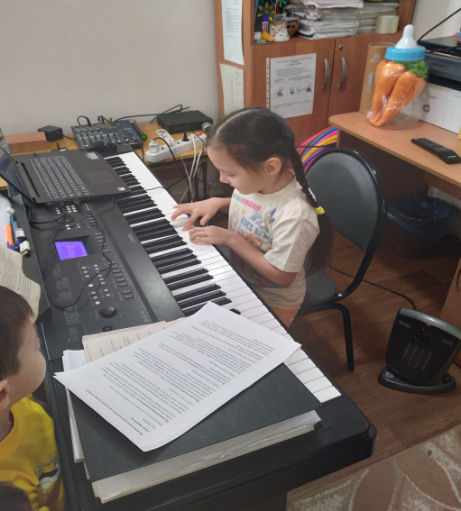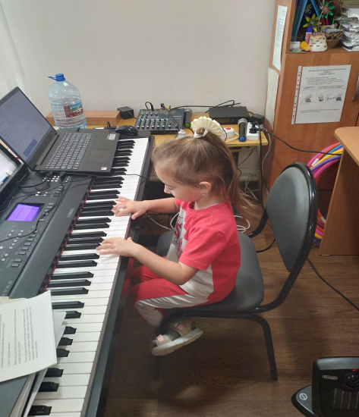

На занятии дети узнали понятие слова «фортепиано», увидели и услышали предшественников этого музыкального инструмента, пополнили свой словарный запас новыми словами: клавикорд, клавесин, спинет, рояль, пианист, виртуоз. Научились различать динамические оттенки музыкальных произведений с помощью дидактической игры «Тихо- громче- громко», сказки «Кот и мыши», подвижной игры «Хитрый кот».

